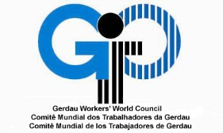

El Comité Mundial de Trabajadores de Gerdau, representando trabajadores de Argentina, Chile, Colombia, Perú, Canadá, Estados Unidos, Brasil y España, apoya la huelga general llamada por la Confederación Europea de Sindicatos (CES) y la Cumbre Social para el 14 de noviembre de 2012.
Los trabajadores de Gerdau en el mundo sabemos que la austeridad no funciona.
Políticas estatales de inversión en infraestructura, de promoción industrial, de transformación impositiva que grave a los que más tienen y de control a los bancos para evitar la especulación y promover la inversión es lo que va a garantizar la salida de la crisis y la reconstrucción de una Europa democrática e inclusiva.
Los trabajadores de Gerdau vemos el efecto de una política estatal activa de promoción industrial en los resultados positivos de empleo en Argentina y Brasil. Por el otro lado, también vemos que políticas constrictivas ponen en peligro los derechos y beneficios de muchos de nuestros afiliados en otros países del mundo.
El Comité Mundial de Trabajadores de Gerdau llama a los gobiernos europeos a reconsiderar sus programas económicos y postular medidas económicas y políticas que garanticen la inclusión en la vida democrática y la distribución justa de la riqueza.

